***Team ID*:** C22-275

**Nama Anggota:**

1. M208X0419 - Supriadi
2. M330X0882 - Albert Ewaldo Arthur Daeli
3. M116Y0159 - Herliana Nur Ekawati
4. M248Y0539 - Sawitri Fina Kartika

**Paket Pembelajaran:** Machine Learning dan Front-end Web

**Tema yang dipilih:** Solusi Ekonomi Kreatif dan Pertumbuhan Ekonomi

**Judul Proyek:** *Investment assistant (SISTA) with recommendation system*

***Executive Summary:***

Beberapa waktu terakhir, tren investasi sedang naik, banyak investor pemula yang tidak memiliki ilmu dasar dan ingin melakukan investasi. Karena alasan diatas, kami memperkenalkan SISTA (Asisten Investasi). Dengan SISTA, investor dapat menemukan perusahaan tujuan investasi yang tepat dengan mudah menggunakan bantuan model machine learning.

Project ini merupakan project pembuatan asisten investasi menggunakan sistem rekomendasi untuk membantu user menemukan perusahaan tujuan investasi yang sesuai dengan preferensi user. Hal ini dirasa cukup untuk dilakukannya penggunaan machine learning pada dunia bisnis. Model yang akan dibuat akan menjawab pertanyaan user mengenai “Bagaimana investor pemula dapat menentukan emiten tujuan investasi yang sesuai dengan referensinya?”.

***Project Scope & Deliverables:***

* *What?* Proyek sistem rekomendasi untuk membantu pengguna menemukan preferensi perusahaan untuk investasi.
* *Why?* Karena tren investasi sedang naik pada era pandemi sehingga memunculkan investor pemula yang belum berpengalaman untuk diringankan potensi kerugian.
* *When?* Selama 4 minggu dari 25 Oktober 2022 - 20 November 2022
* *Where?* Pelaksanaan dilakukan melalui daring menggunakan beberapa platform, seperti google, zoom, dan discord.
* *Who?* Pengembang proyek dilakukan oleh tim C22-275 yang terdiri dari 4 orang dan dinaungi oleh program SIB Dicoding
* *How?* Pengembangan dilakukan berdasarkan kerangka kerja yang telah dibentuk.

Kerangka Kerja

| **File** | **Deadline** | **Status** |
| --- | --- | --- |
| Persiapan Data | 30 Oktober 2022 | Belum dimulai |
| Membuat model | 4 November 2022 | Belum dimulai |
| Membuat *deployment* | 11 November 202 | Belum dimulai |
| Membuat web | 18 November 2022 | Belum dimulai |
| Evaluasi dan *Monitoring* | 20 November 2022 | Belum dimulai |

Model dianggap berhasil jika model dapat memberikan top-N rekomendasi emiten tujuan investasi sesuai dengan preferensi pengguna.

***Project Schedule:***

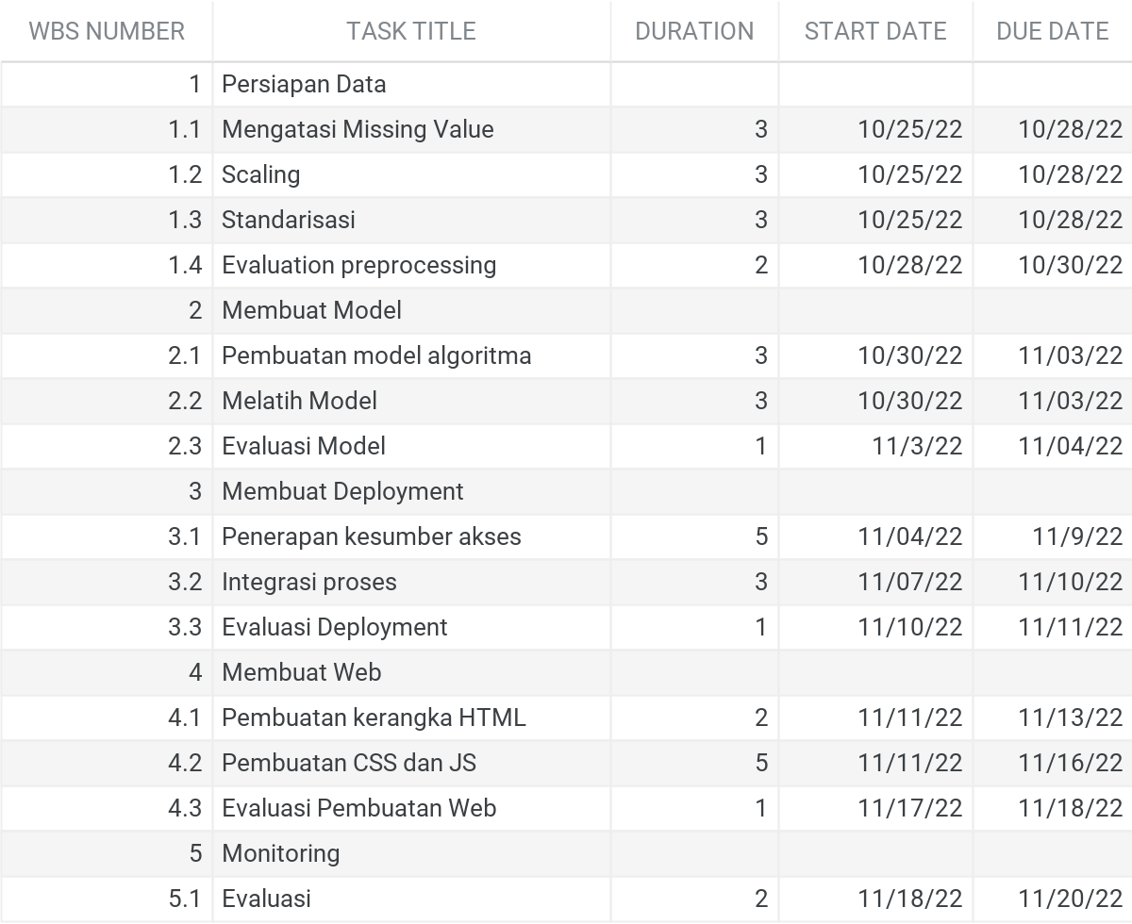

*Nb: gambar di atas ditautkan dengan spreadsheet.*

***Project Resources:***

Bahasa Pemrograman menggunakan Python untuk pembuatan model dan menggunakan Javascript untuk deployment. Library yang digunakan adalah library tensorflow, pandas, matplotlib, numphy, dan sklearn, . Data yang digunakan merupakan data bursa efek indonesia (idx) yang berisi data emiten dengan data saham. Variabel/Fitur yang digunakan adalah jenis sektor industri, tingkat harga saham, tingkat risiko, dst.

***Risk and Issue Management Plan:***

| Isu | Identifikasi | Solusi |
| --- | --- | --- |
| Persiapan data | Pengembang sulit mencari data dan belum memahami konsep pengembangan machine learning | Melakukan brainstorming kembali dan melakukan pembelajaran ulang. |
| Jumlah data | Data yang diinginkan tidak memungkinkan untuk dikelola | Mencari tempat pencarian baru untuk menemukan data yang sesuai |
| Pemodelan | Sulit mencari algoritma yang cocok dalam pengembangan | Menggunakan algoritma sederhana namun mampu menganalisis pokok permasalahan |
| Akurasi model | Akurasi yang diharapkan tidak sesuai | Melakukan pemodelan menggunakan algoritma yang lain atau mengganti dataset |
| Deployment | Hasil deployment tidak user friendly | Melakukan pemahaman mengenai input dan output yang diinginkan user. |